目录

版权 2
目录 3
1 基准环境 4
1.1 硬件环境 4
1.2 拓扑结构 4
1.3 软件环境 5
2 测试场景 6
2.1 测试数据 6
2.2 测试模型 6
2.3 环境参数 6
2.4 基准指标 7
3 数据 8

基准环境

硬件环境
 | CPU | 内存 | 网络带宽 | IP地址 | 操作系统
压力测试客户端 | Intel Xeon (2793 Mhz, 7 Socket, 8 Cores Per Socket) | 31GB | 1000Mbps | 20.12.9.239  (127.0.0.1) | Microsoft Windows 2008 Longhorn Server 64-bit (6.1)
应用服务器 | Intel Xeon (2601 Mhz, 1 Socket, 32 Cores Per Socket) | 126GB | 1000Mbps | 20.12.13.110 | Red Hat Enterprise Linux 6 Santiago 64-bit (2.6.32-358.el6.x86_64)
数据库服务器 | Intel Xeon (3400 Mhz, 3 Socket, 32 Cores Per Socket) | 236GB | 1000Mbps | 20.12.9.2 | Red Hat Enterprise Linux 6 Santiago 64-bit (2.6.32-279.el6.x86_64)
FTP服务器 | Intel Xeon (2101 Mhz, 24 Socket, 32 Cores Per Socket) | 62GB | 1000Mbps | 20.12.13.193 | CentOS 6.5 Final 64-bit (2.6.32-431.23.3.el6.x86_64)
MongoDB服务器 | Intel Xeon (1996 Mhz, 1 Socket, 64 Cores Per Socket) | 94GB | 1000Mbps | 20.10.80.163 | Red Hat Enterprise Linux 6 Santiago 64-bit (2.6.32-358.el6.x86_64)

拓扑结构
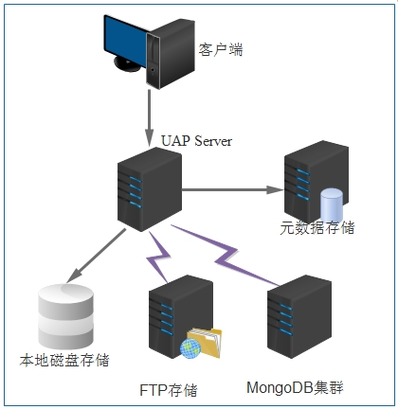

MongoDB集群： Replica Set
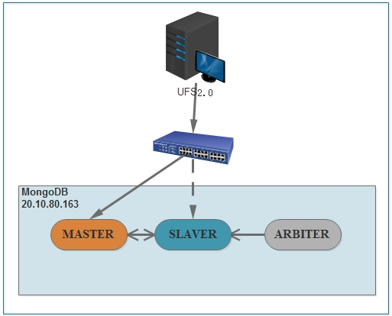

软件环境
操作系统，数据库，中间件，jdk，uap runner版本等依赖的软件环境
名称 | 值
UAP_HOME | UAP65
JDK版本 | 1.7
数据库 | Oracle 11g
压力测试工具 | UAPRunner-P2.3.0
环境地址 | http://20.12.13.110:7510/

测试场景

测试数据
上传和下载文件大小均为512KB的文本文件，且内容随机生成

测试模型
文件读写操作：
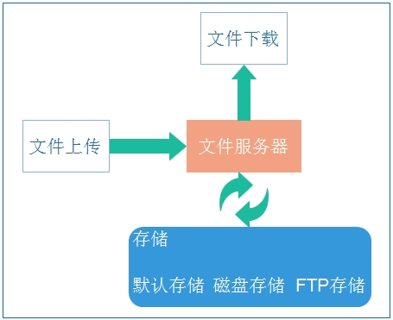

环境参数
并发执行方案：
总用户数：1000 人， 其中500人下载文件，500人上传文件
用户加载策略：整体，每隔 1 秒上线 2 人，每隔 1 秒下线 5 人
用户执行策略：按时间（分钟/整体），执行 120分钟

序号 | 测试场景 | 用户数 | 步长(ms) | 思考时间(ms)
1 | 场景一：MongoDB(集群)存储_不加密不压缩 | 1000 | 60,000~90,000 | 0
2 | 场景二：MongoDB(集群)存储_加密压缩 | 1000 | 60,000~90,000 | 0
3 | 场景三：磁盘存储_不加密不压缩 | 1000 | 60,000~90,000 | 0
4 | 场景四：磁盘存储_加密压缩 | 1000 | 60,000~90,000 | 0
5 | 场景五：FTP存储_不加密不压缩 | 1000 | 60,000~90,000 | 0

基准指标
并发执行方案：
指标名称 | 说明
成功事务总数 | 通过UAPRUNNER
失败事务总数 | 通过UAPRUNNER
每秒通过事务数 | 通过UAPRUNNER，最小值、最大值、平均值
事务平均响应时间 | 通过UAPRUNNER，最小值、最大值、平均值
资源利用率 | 包括CPU利用率，内存利用率，网络IO情况
记录数目一致 | 元数据记录数和文件数目一致

数据
并发方案测试_场景一：
- 执行摘要
成功事务总数：101,104
失败事务总数：0
持续运行时间：02:12:56
所有用户上线用时：00:08:20
最高同时在线用户数：1,000
最高同时在线用户执行时间：02:00:03
2）资源利用率
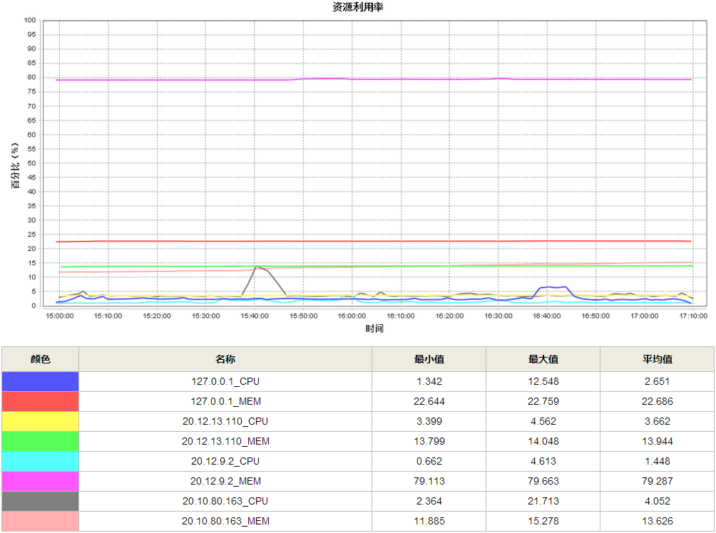
3）网络吞吐量
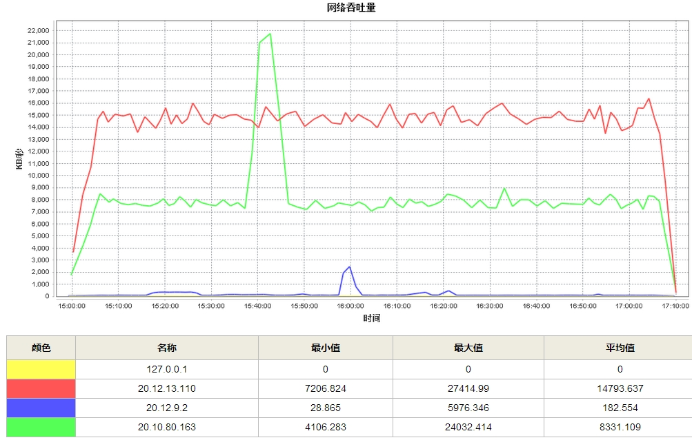
4）每秒通过事务数
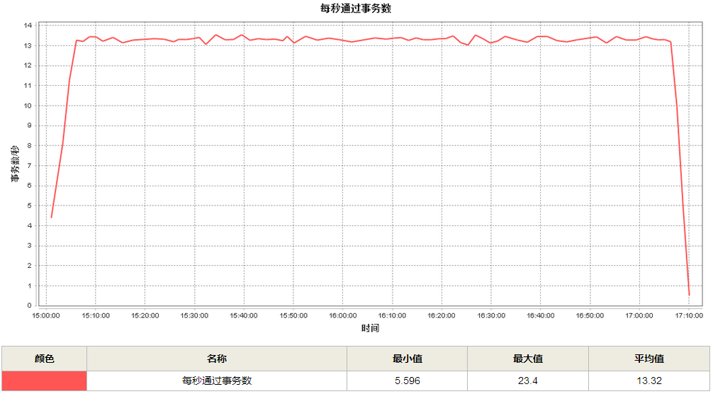
5）事务平均响应时间
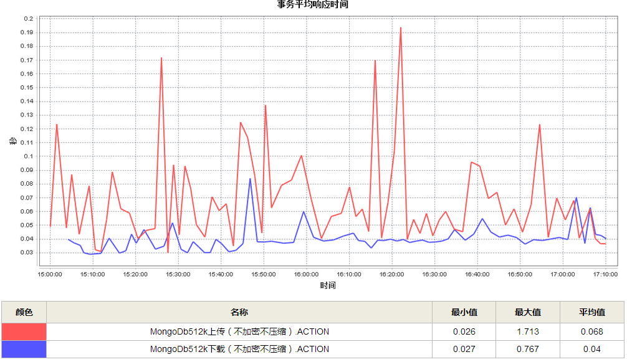

并发方案测试_场景二：
1）执行摘要
成功事务总数：100,594
失败事务总数：0
持续运行时间：02:13:11
所有用户上线用时：00:08:25
最高同时在线用户数：1,000
最高同时在线用户执行时间：02:00:04
2）资源利用率
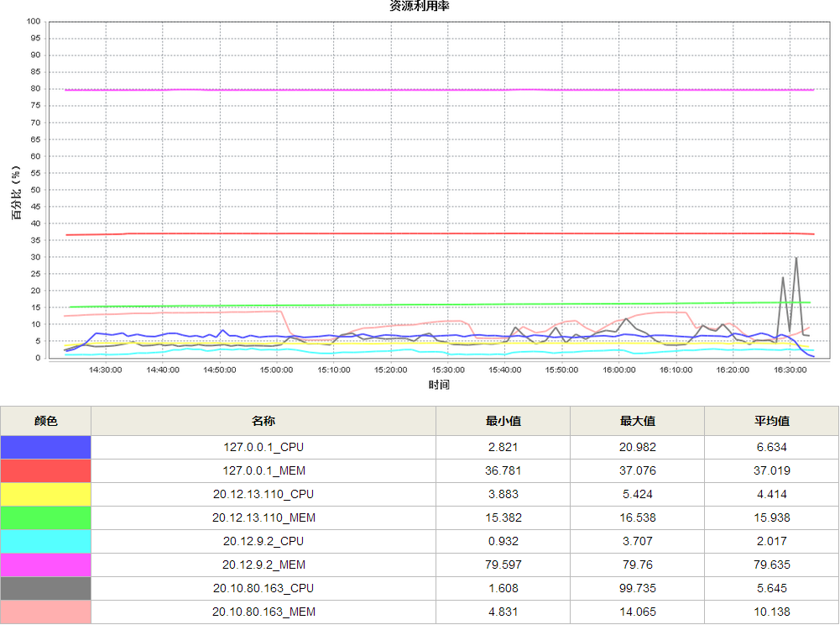
3）网络吞吐量
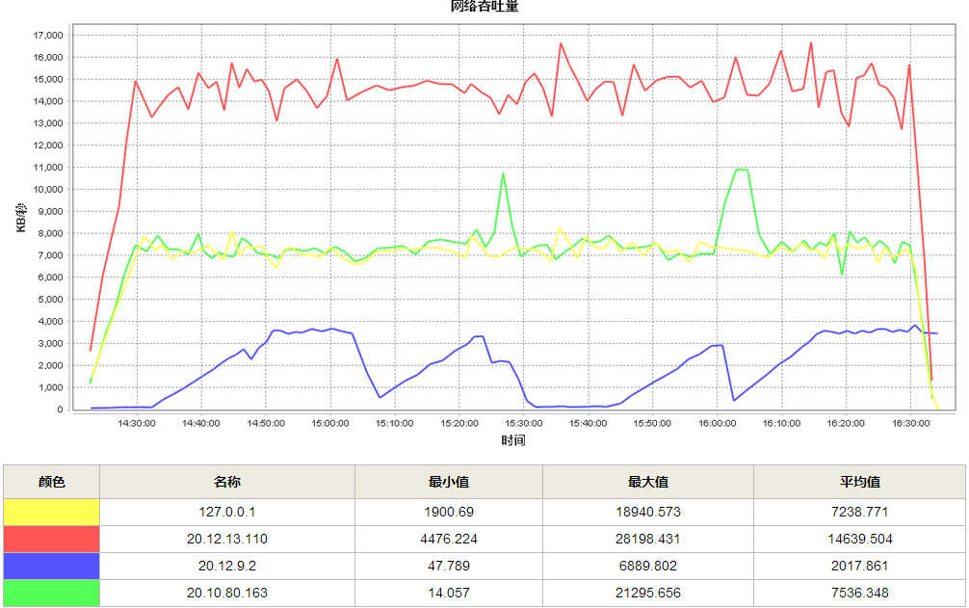
4）每秒通过事务数
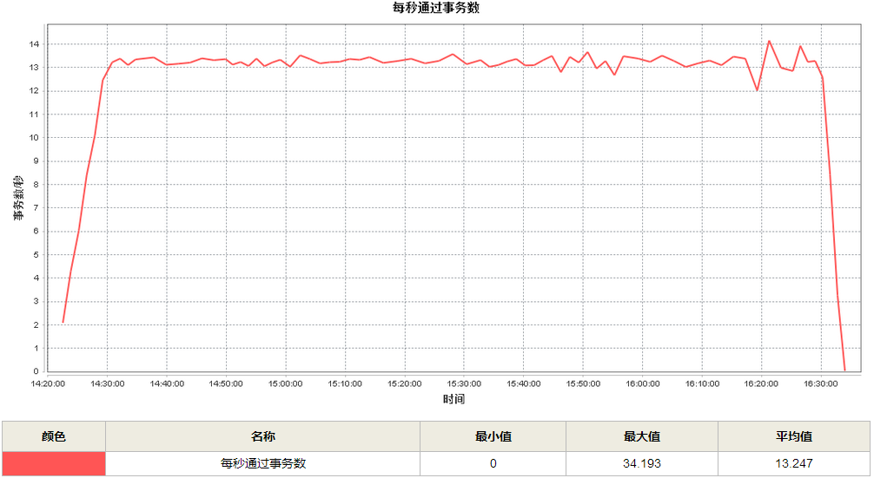
5）事务平均响应时间
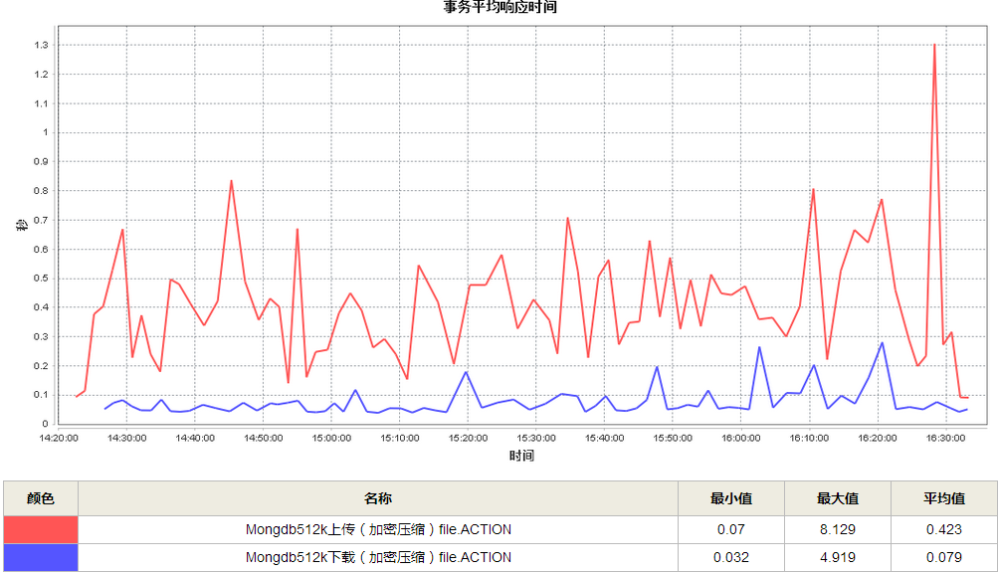

并发方案测试_场景三：
1）执行摘要
成功事务总数：101,037
失败事务总数：0
持续运行时间：02:13:01
所有用户上线用时：00:08:21
最高同时在线用户数：1,000
最高同时在线用户执行时间：02:00:04
2）资源利用率
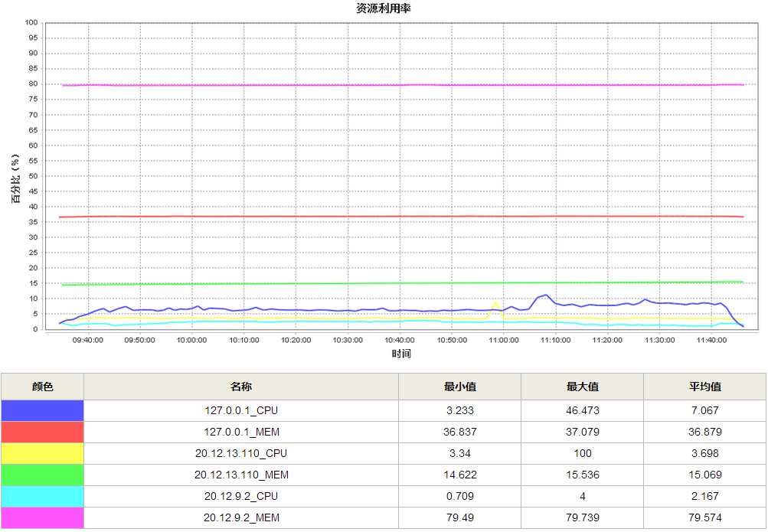
3）网络吞吐量
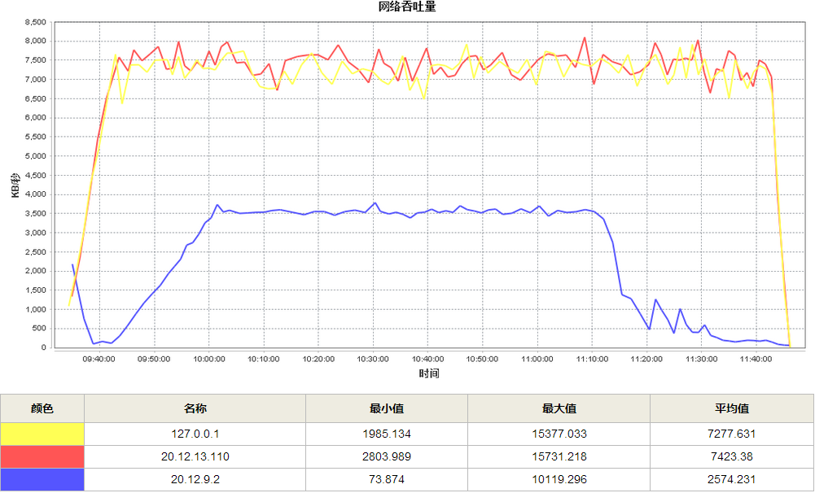
4）每秒通过事务数
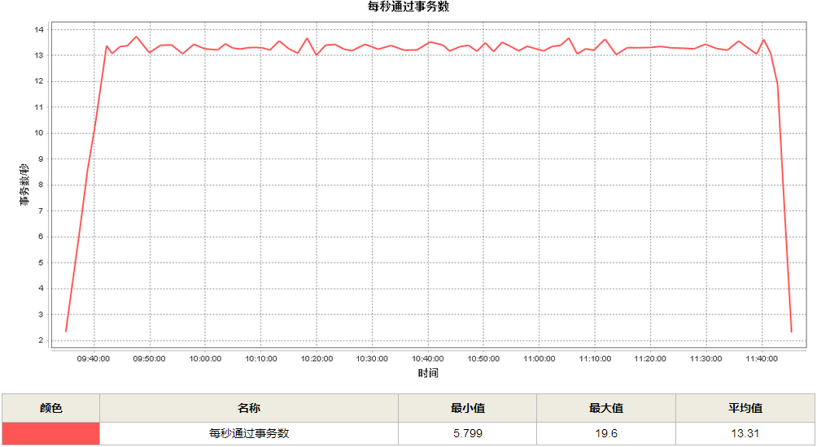
5）事务平均响应时间
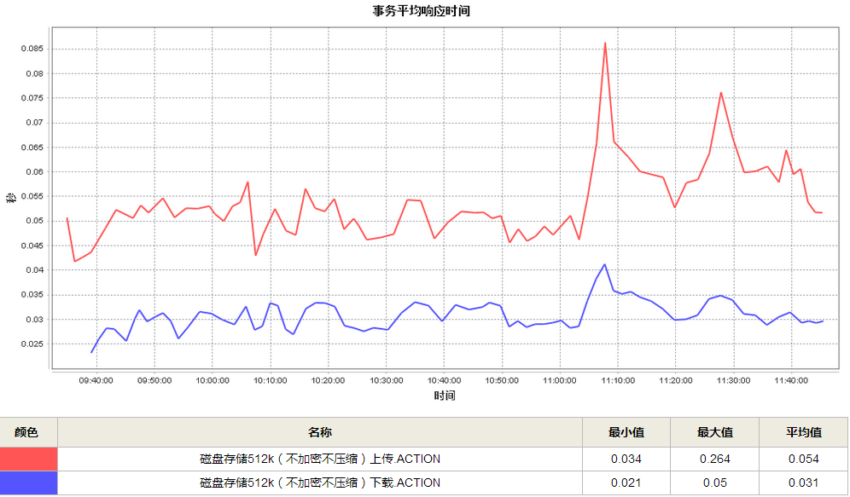
6）磁盘读写速率
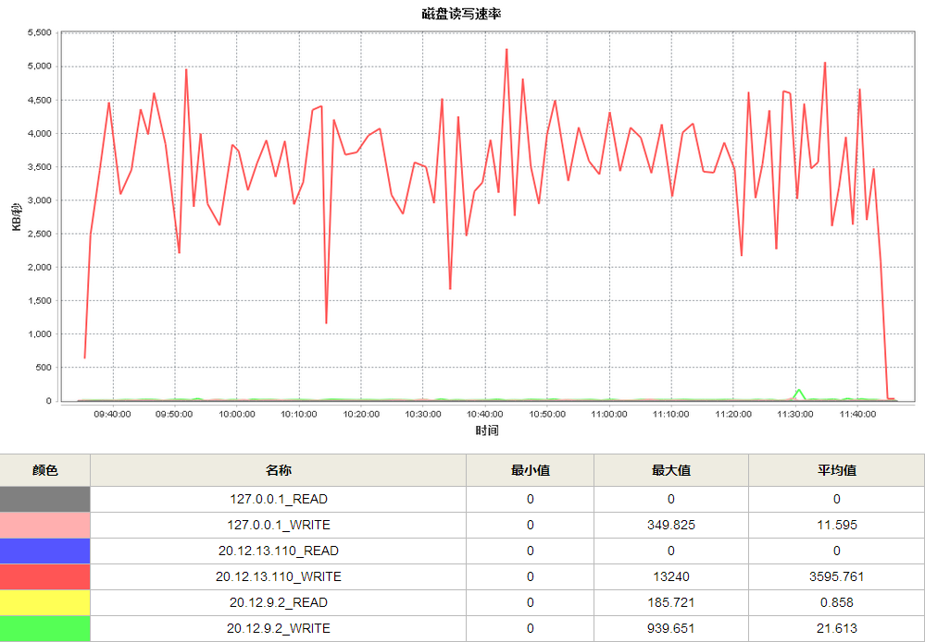
并发方案测试_场景四：
1）执行摘要
成功事务总数：103,305
失败事务总数：0
持续运行时间：02:18:49
所有用户上线用时：00:16:43
最高同时在线用户数：1,000
最高同时在线用户执行时间：02:00:02
2）资源利用率
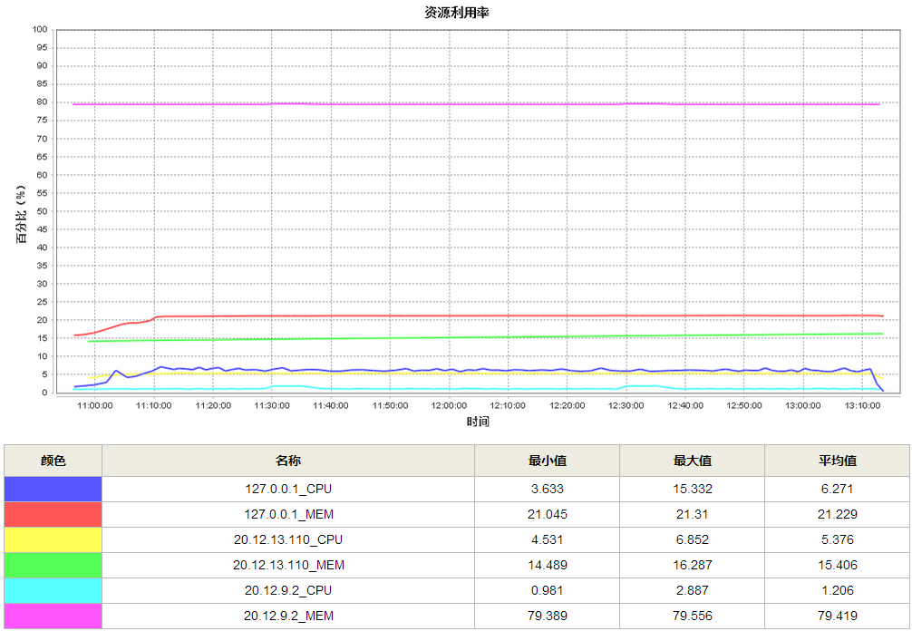
3）网络吞吐量
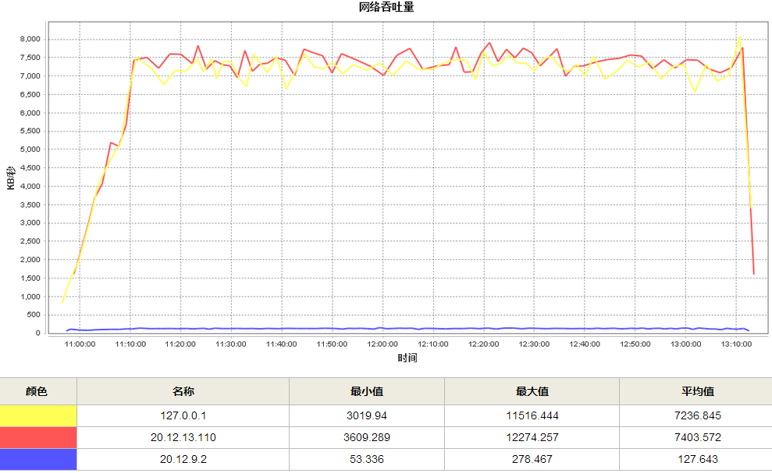
4）每秒通过事务数
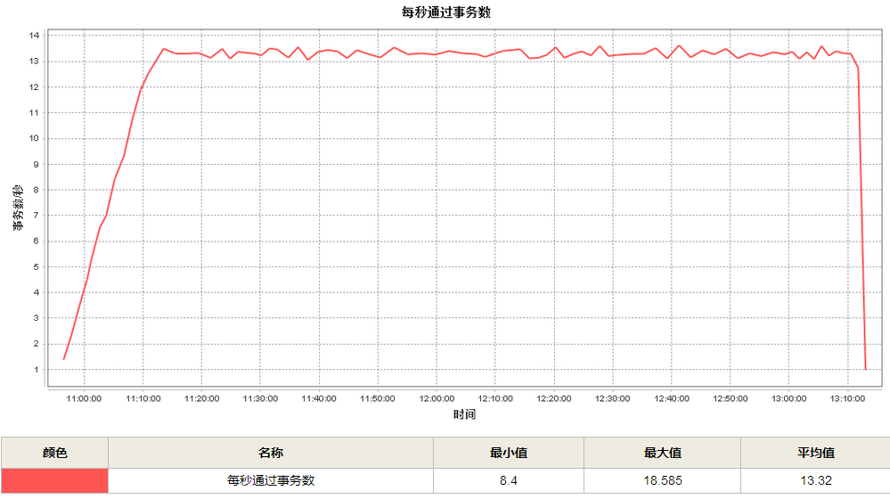
5）事务平均响应时间
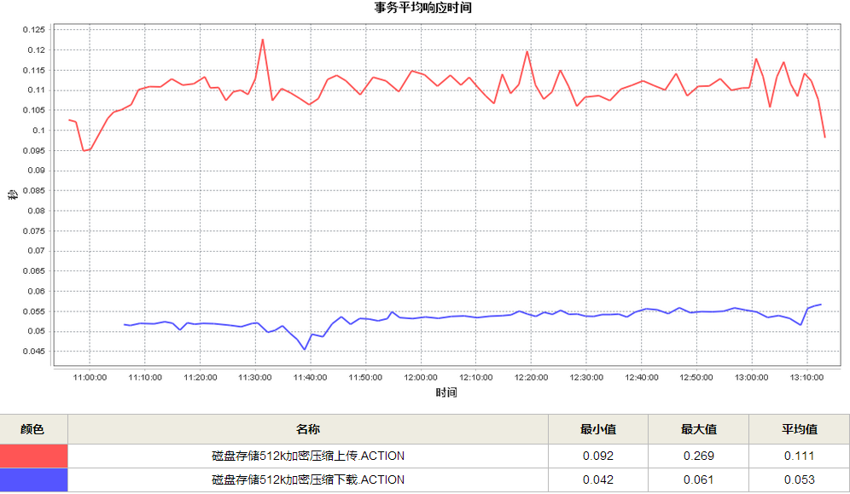
6）磁盘读写速率
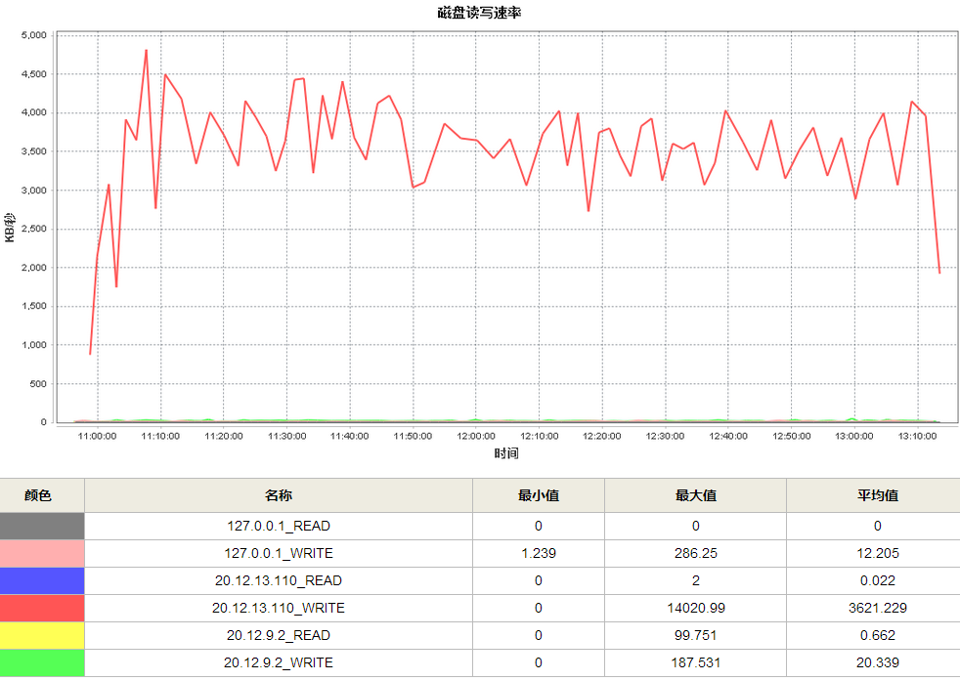

并发方案测试_场景五
1）执行摘要
成功事务总数：99,118
失败事务总数：0
持续运行时间：02:08:07
所有用户上线用时：00:03:21
最高同时在线用户数：1,000
最高同时在线用户执行时间：02:00:03
2）资源利用率
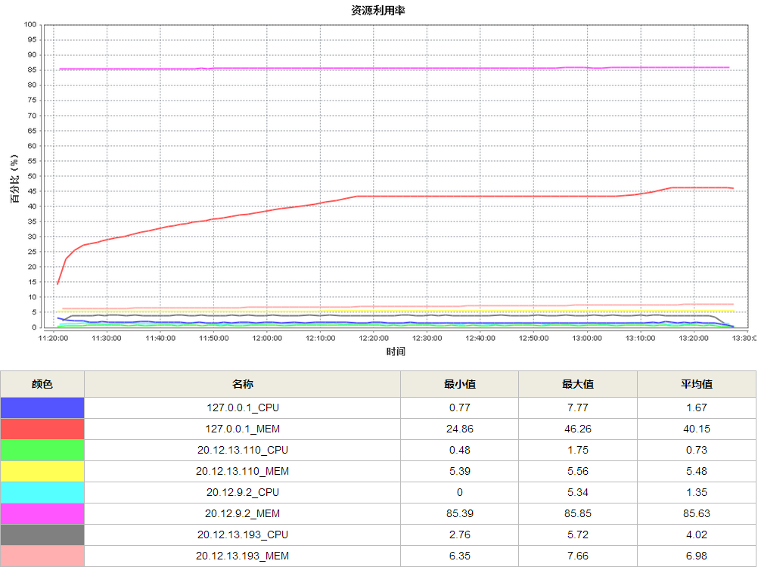
3）网络吞吐量
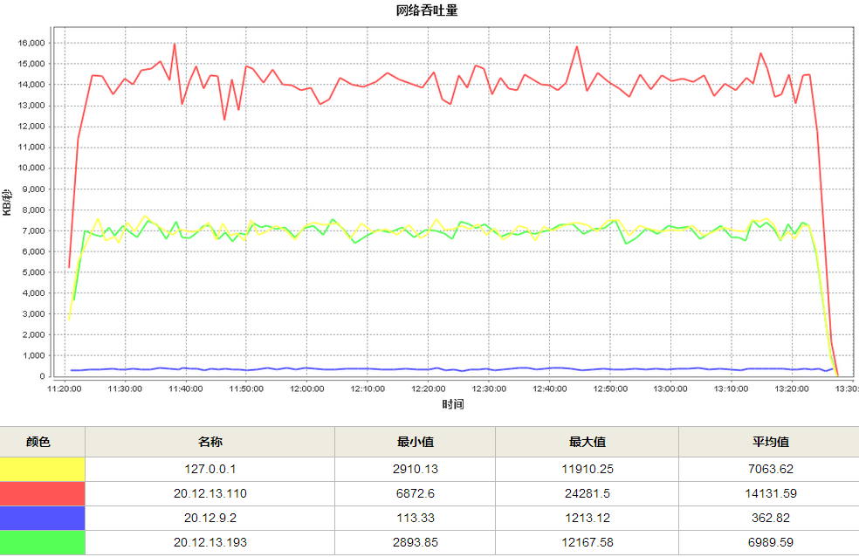
4）每秒通过事务数
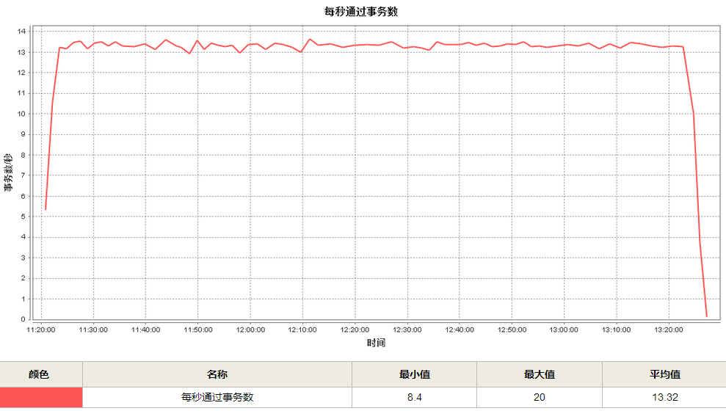
5）事务平均响应时间
